

**1 D4 - TEKKOM B**



**LAPORAN PROJECT FINAL**



Nama : Septian Bagus Jumantoro

Kelas : 1 – D4 Teknik Komputer B

NRP : 3221600039

Dosen : Dewi Mutiara Sari S.ST., M.Sc.

Mata Kuliah : Workshop Intrumentasi dan Telemetri

Hari/Tgl. Praktikum : Selasa, 22 Februari 2022

**PEMBAGI TEGANGAN**

**Teori :**

Rangkaian pembagi tegangan merupakan rangkaian yang digunakan untuk membagi tegangan besar menjadi tegangan yang lebih kecil. Rangkaian pembagi tegangan disusun minimal menggunakan 2 buah resistor. Rumus pembagi tegangan yaitu:

$$Vout=Vin . \frac{R2}{R1+R2}$$

**Percobaan :**

* 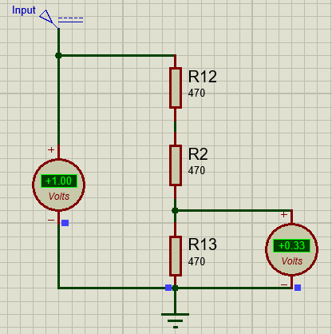Berdasarkan simulasi,

**Tabel 1. Percobaan Simulasi Pembagi Tegangan**

|  |  |  |  |  |  |  |
| --- | --- | --- | --- | --- | --- | --- |
| **No** | **Tegangan Referensi (Volt)** | **Output Tegangan Hitungan Teori (Volt)** | **Output Tegangan *Real* (Volt)** | **Error (Volt)** | **Error (%)** | **Foto** |
| 1 | 1 | 0,33 | 0,33 | 0 | 0 |  |
| 2 | 2 | 0,67 | 0,67 | 0 | 0 |  |
| 3 | 3 | 1 | 1 | 0 | 0 |  |
| 4 | 4 | 1,33 | 1,33 | 0 | 0 |  |
| 5 | 5 | 1,67 | 1,67 | 0 | 0 |  |
| **Rata - Rata** | | | | **0** | **0** |

**Analisa :**

Pada rankaian tersebut menggunakan ressistor 470 ohm, dan sumber tegangan 1-5 V. hitungan secara teori dapat enggunakan rumus berikut:

* 1V

Vout = 1 x $\frac{470}{470+470+470}$

= 0,33 v

* 2V

Vout = 2 x $\frac{470}{470+470+470}$

= 0,67 v

* 3V

Vout = 3 x $\frac{470}{470+470+470}$

= 1

* 4V

Vout = 4 x $\frac{470}{470+470+470}$

= 1,33 v

* 5V

Vout = 5 x $\frac{470}{470+470+470}$

= 1,67 v

***ANALOG TO DIGITAL CONVERTER* (ADC)**

**Teori :**

IC ADC0804 merupakan Ic yang digunakan untuk mengkonversi sinyal analog menjadi sinyal digital. Untuk IC ini, output maksimalnya adalah 8 bit, tetapi kita hanya menggunakan 4 bit. Pin CS digunakan untuk menyalakan IC, pin RD digunakan untuk membaca data dari internal register. Input WR digunakan untuk proses konversi dengan memasukkan CLK. Pin CLK R digunakan untuk menggunakan clock internal di dalam IC yang dapat dimasukkan pada input CLK in. Vin+ dan Vin- digunakan untuk input sinyal analog yang akan diubah. Pin VCC digunakan sebagai input power IC. Pin INTR digunakan untuk indikasi proses konversi. Jika ouput INTR low, maka proses konversi telah selesai. Pin DB0 hingga DB7 merupakan output digital dari IC 0804.

**Percobaan :**

* 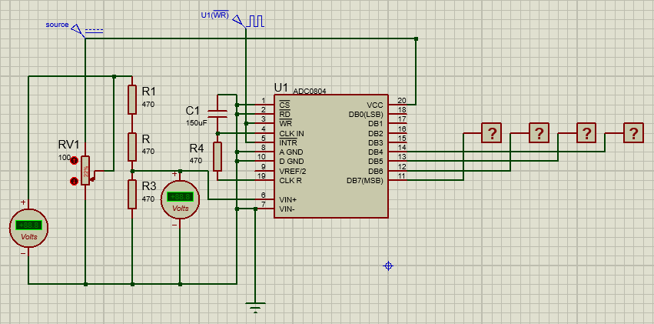Berdasarkan simulasi,

**Tabel 3. Percobaan Simulasi ADC**

|  |  |  |  |  |  |
| --- | --- | --- | --- | --- | --- |
| **No** | **Tegangan Referensi (Volt)** | **Output 4 Bit Hitungan Teori (Biner Pin MSB)** | **Output 4 Bit *Real* (Indikator LED)** | **Sesuai / Tidak** | **Foto** |
| 1 | 1 | 0001 | 0001 | Sesuai |  |
| 2 | 2 | 0010 | 0010 | Sesuai |  |
| 3 | 3 | 0011 | 0011 | Sesuai |  |
| 4 | 4 | 0100 | 0100 | Sesuai |  |
| 5 | 5 | 0101 | 0101 | Sesuai |  |
| **Rata – Rata Kesesuaian (%)** | | | | **100%** |

**Analisa :**

Berdasarkan praktikum tersebut diketahui bahwa IC ADC0804LCN merupakan IC yang berfungsi untuk mengubah sinyal inputan dari analog menjadi sinyal digital. ADC0804 sendiri memiliki jumlah 255 bit (2­8 = 256 – 1 = 255). Perhitungan secara teori sebagai berikut:

* 1v

$\frac{OUT}{255}$ = $\frac{0,33}{5}$

= 16

Perubaan biner:

1610 = 0001 000

Maka menjadi 0001

* 2v

$\frac{OUT}{255}$ = $\frac{0,6}{5}$

= 32

Perubahan biner

3210 = 0010 0000

Maka menjadi 0010

* 3v

$\frac{OUT}{255}$ = $\frac{1}{5}$

= 51

Perubahan biner

5110 = 0011 0011

Maka menjadi 0011

* 4v

$\frac{OUT}{255}$ = $\frac{1,3}{5}$

= 64

Perubahan biner

6410 = 0100 0000

Maka menajdi 0100

* 5v

$\frac{OUT}{255}$ = $\frac{1,6}{5}$

= 82

Perubahan biner

8210 = 0101 0010

Maka menjadi 0101

***SEVEN SEGMENT***

**Teori :**

IC 74LS47 merupakan IC yang digunakan untuk mengubah 4 input BCD menjadi output digital yang akan digunakan untuk menyalakan 7 segment display sesuai dengan input BCD tersebut. 7 Segment display adalah layer yang terdiri dari 7 bagian LED yang digunakan untuk menampilkan output berupa angka desimal. Bagian LED akan menyala sesuai dengan angka yang ingin ditampilan. Karena IC 74LS47 outputnya adalah low agar LED 7 segment bisa menyala, kita menggunakan 7 segment display dengan jenis common anode.

Tampilan angka desimal pada 7 segment display, sebagai berikut

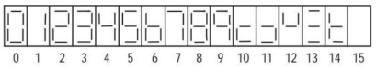

**Percobaan :**

* 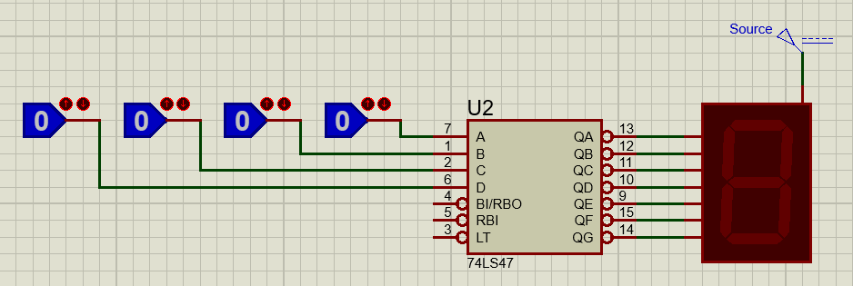Berdasarkan simulasi,

**Tabel 5. Percobaan Simulasi *Seven Segment***

|  |  |  |  |  |  |
| --- | --- | --- | --- | --- | --- |
| **No** | ***Display* Angka 7 *Segment*** | **Input Teori (Biner pada PIN)** | **Input *Real* (Biner pada PIN)** | **Berhasil/Tidak** | **Foto** |
| 1 | 1 | 0001 | 0001 | Berhasil |  |
| 2 | 2 | 0010 | 0010 | Berhasil |  |
| 3 | 3 | 0011 | 0011 | Berhasil |  |
| 4 | 4 | 0100 | 0100 | Berhasil |  |
| 5 | 5 | 0101 | 0101 | Berhasil |  |
| 6 | 6 | 0110 | 0110 | Berhasil |  |
| 7 | 7 | 0111 | 0111 | Berhasil |  |
| 8 | 8 | 1000 | 1000 | Berhasil |  |
| 9 | 9 | 1001 | 1001 | Berhasil |  |
| **Rata – Rata Keberhasilan (%)** | | | | **100%** |

**Analisa:**

* Angka 1

0001 = 110

* Angka 2

0010 = 210

* Angka 3

0011 = 310

* Angka 4

0100 = 410

* Angka 5

0101 = 510

* Angka 6

0110 = 610

* Angka 7

0111 = 710

* Angka 8

1000 = 810

* Angka 9

1001 = 910

**INTEGRASI**

**Teori :**

Cara kerja dari rangkaian ini adalah dengan cara yang pertama diberikan nya sebuah power / tegangan kepada suatu rangkaian, lalu diteruskan ke potentiometer untuk dapat mengubah suatu tegangan yang sesuai dengan yang kita inginkan dengan kisaran tegangan nya 0V s/d 5V. lalu diteruskan ke pembagi tegangan agar hasil yang di berikan tidak melebihi jumlah dari 7 segment yang itu dapat mengakibatkan kerusakan / error. Lalu setelah pembagi tegangan akan melewati ADC 0804 untuk mengubah dari sinyal analog ke sinyal digital. Lalu melewati IC 74LS47 dan diteruskan ke 7 segment.

**Percobaan :**

* Berdasarkan simulasi,

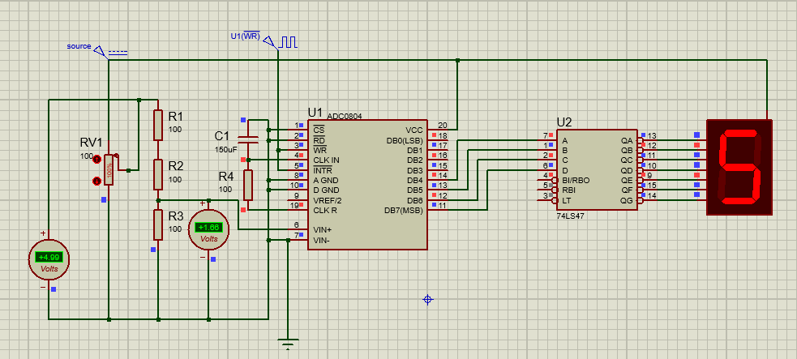

**Tabel 7. Percobaan Simulasi Integrasi**

|  |  |  |  |  |  |  |  |
| --- | --- | --- | --- | --- | --- | --- | --- |
| **No** | ***Input* Tegangan (Volt)** | ***Output* Angka pada *Seven Segment* Teori** | ***Output* Angka pada *Seven Segment* Percobaan** | **Berhasil/Tidak** | **Jika tidak** | | **Foto** |
| **Tegangan *Input* Agar *Output* sesuai Teori** | **Selisih *Input* Tegangan (Volt)\*\*** |  |
| 1 | 1 | 1 | 1 | Berhasil |  |  |  |
| 2 | 2 | 2 | 2 | Berhasil |  |  |  |
| 3 | 3 | 3 | 3 | Berhasil |  |  |  |
| 4 | 4 | 4 | 4 | Berhasil |  |  |  |
| 5 | 5 | 5 | 5 | Berhasil |  |  |  |
| **Rata – Rata** | | | | **(%)** | **-** | **(Volt)** |

**Analisa:**

* 1v

$\frac{OUT}{255}$ = $\frac{0,33}{5}$

= 16

Perubaan biner:

1610 = 0001 000

Maka menjadi 0001

Setelah melwati 7 segment 0001 menjadi 110

* 2v

=

= 32

Perubahan biner

3210 = 0010 0000

Maka menjadi 0010

Setela melewati 7 segment 0010 menjadi 210

* 3v

=

= 51

Perubahan biner

5110 = 0011 0011

Maka menjadi 0011

Setelah melewati 7 segment 0011 menjadi 310

* 4v

=

= 64

Perubahan biner

6410 = 0100 0000

Maka menajdi 0100

Setelah melewati 7 segmnt 0100 menjadi 410

* 5v

=

= 82

Perubahan biner

8210 = 0101 0010

Maka menjadi 0101

Setelah melewati 7 segment 0101 menjadi 510